目录
（一）实验环境、相关背景知识介绍 3
1.实验环境 3
2.相关背景知识介绍 3
(1)Linux概述 3
(2)基本思想 4
(3)当前主要用途 4
(4)Linux具体特性 5
（二）内容设计 6
车辆死锁问题 6
1.实验目的 6
2.实验内容 6
3.准备知识 7
4.实验原理 7
5.数据结构和函数介绍 7
(1)数据结构： 7
(2)函数介绍： 7
6.实验分析 9
7.测试数据和实验结果 10
8.车辆死锁源代码 11
管道通信 14
1.实验目的 14
2.实验内容 14
3.准备知识 15
4.实验原理 15
(1)管道的概念及特点 15
(2)管道的创建 15
(3)管道的读写 16
5.数据结构和函数介绍 16
(1)数据结构 16
(1)函数介绍 16
6.实验分析 18
7.测试数据和实验结果 19
8.管道通信源代码 20
（三）结果分析与实验体会 22
（四）参考文献 22

（一）实验环境、相关背景知识介绍

1.实验环境
Windows xp，VMware Workstation7.0，Red Hat Linux 9。

2.相关背景知识介绍

(1)Linux概述
Linux 操作系统的诞生1981 年IBM 公司推出享誉全球的微型计算机IBM PC。在1981-1991 年间，MS-DOS操作系统一直是微型计算机上操作系统的主宰。此时计算机硬件价格虽然逐年下降，但软件价格仍然是居高不下。当时Apple 的MACs 操作系统可以说是性能最好的，但是其天价没人能够轻易靠近。
到1991 年，GNU 计划已经开发出了许多工具软件。最受期盼的Gnu C 编译器已经出现，但还没有开发出免费的GNU 操作系统。即使是MINIX 也开始有了版权，需要购买才能得到源代码。而GNU 的操作系统HURD 一直在开发之中，但并不能在几年内完成。对于Linus 来说，已经不能等待了。从1991 年4 月份起，他开始酝酿并着手编制自己的操作系统。刚开始，他的目的很简单，只是为了学习Intel 386 体系结构保护模式运行方式下的编程技术。但后来Linux 的发展却完全改变了初衷。
1991 年初，Linus 开始在一台386sx 兼容微机上学习minix 操作系统。通过学习，他逐渐不能满足于minix 系统的现有性能，并开始酝酿开发一个新的免费操作系统。根据Linux 在comp.os.minix 新闻组上发布的消息，我们可以知道他逐步从学习minix 系统到开发自己的Linux 的过程。
从1991 年的4 月份开始，Linus 几乎花了全部时间研究386-minix 系统(hack the kernel)，并且尝试着移植GNU 的软件到该系统上(GNU gcc、bash、gdb 等)。并于4 月13 日在comp.os.minix 上发布说自己已经成功地将bash 移植到了minix 上，而且已经爱不释手、不能离开这个shell 软件了。
第一个与Linux 有关的消息是在1991 年7 月3 日在comp.os.minix 上发布的(当然此时还不存在Linux 这个名称，当时Linus 的脑子里想的可能是FREAX ，FREAX 的英文含义是怪诞的、怪物、异想天开等)。其中透露了他正在进行Linux 系统的开发，并且在Linux 最初的时候已经想到要实现与POSIX（UNIX 的国际标准）的兼容问题了。
在Linus 的下一发布的消息中(1991 年8 月25 日 comp.os.minix)，他向所有minix 用户询问"What would you like to see in minix?"("你最想在minix 中见到什么？")，在该消息中他首次透露出正在开发一个(免费的)386(486)操作系统，并且说只是兴趣而已，代码不会很大，也不会象GNU 的那样专业。开发免费操作系统这个想法从4 月份就开始酝酿了，希望大家反馈一些对于minix 系统中喜欢那些特色不喜欢什么等信息，由于实际的和其它一些原因，新开发的系统刚开始与minix 很象（并且使用了minix 的文件系统）。并且已经成功地将bash(1.08 版)和gcc(1.40 版)移植到了新系统上，而且再过几个月就可以使用了。
最后，Linus 申明他开发的操作系统没有使用一行minix 的源代码；而且由于使用了386 的任务切换特性，所以该操作系统不好移植（没有可移植性），并且只能使用AT 硬盘。对于Linux 的移植性问题，Linus 当时并没有考虑。但是目前Linux 几乎可以运行在任何一种硬件体系结构上。
到了1991 年的10 月5 日，Linus 在comp.os.minix 新闻组上发布消息，正式向外宣布Linux 内核系统的诞生（Free minix-like kernel sources for 386-AT）。这段消息可以称为Linux 的诞生宣言，并且一直广为流传。因此10 月5 日对Linux 社区来说是一个特殊的日子，许多后来Linux 的新版本发布时都选择了这个日子。所以RedHat 公司选择这个日子发布它的新系统也不是偶然的。

(2)基本思想
Linux的基本思想有两点：第一，一切都是文件；第二，每个软件都有确定的用途。其中第一条详细来讲就是系统中的所有都归结为一个文件，包括命令、硬件和软件设备、操作系统、进程等等对于操作系统内核而言，都被视为拥有各自特性或类型的文件。至于说Linux是基于Unix的，很大程度上也是因为这两者的基本思想十分相近。

(3)当前主要用途
1、Android
当然，首当其冲的是Android这款谷歌的基于Linux的移动操作系统。Android一心就想把苹果大获成功的iPhone挤入到小众设备领域，同时还在与大受欢迎的iPad作一番较量。Android把Linux交到了全球无数移动设备消费者的手里，大概是Linux迄今为止在主流界取得的最大成功。
2、小众个人电脑
3、机顶盒
4、自动柜员机(ATM)
5、维基百科、谷歌及更多
如果你曾经用过维基百科，那么你已经从Linux得到了好处，至少间接得益。实际上，在使用了多年的红帽和Fedora后，维基百科现在又在使用Ubuntu。可扩展性如何?维基百科现在每月的页面浏览量大约是100亿人次，据说这一切离不开Ubuntu的支持。
如果我们把话题转向企业应用，谷歌、亚马逊、思科、IBM、纽约证券交易所和维珍美国公司也都是大名鼎鼎的Linux用户。
6、政府
单单在美国，美国邮政管理局、美国国防部和美国联邦航空局都是Linux的重要政府用户。另外世界上还有许多政府做出了使用Linux的类似决定，包括法国、西班牙、德国和瑞士。
7、meego系统

(4)Linux具体特性
Linux的流行是因为它具有许多诱人之处。
完全免费
Linux是一款免费的操作系统，用户可以通过网络或其他途径免费获得，并可以任意修改其源代码。这是其他的操作系统所做不到的。正是由于这一点，来自全世界的无数程序员参与了Linux的修改、编写工作，程序员可以根据自己的兴趣和灵感对其进行改变。这让Linux吸收了无数程序员的精华，不断壮大。
完全兼容POSIX 1.0标准
这使得可以在Linux下通过相应的模拟器运行常见的DOS、Windows的程序。这为用户从Windows转到Linux奠定了基础。许多用户在考虑使用Linux时，就想到以前在Windows下常见的程序是否能正常运行，这一点就消除了他们的疑虑。
多用户、多任务
Linux支持多用户，各个用户对于自己的文件设备有自己特殊的权利，保证了各用户之间互不影响。多任务则是现在电脑最主要的一个特点，Linux可以使多个程序同时并独立地运行。
良好的界面
Linux同时具有字符界面和图形界面。在字符界面用户可以通过键盘输入相应的指令来进行操作。它同时也提供了类似Windows图形界面的X-Window系统，用户可以使用鼠标对其进行操作。在X-Window环境中就和在Windows中相似，可以说是一个Linux版的Windows。
丰富的网络功能
Unix是在互联网的基础上繁荣起来的，Linux的网络功能当然不会逊色。它的网络功能和其内核紧密相连，在这方面Linux要优于其他操作系统。在Linux中，用户可以轻松实现网页浏览、文件传输、远程登陆等网络工作。并且可以作为服务器提供WWW、FTP、E-Mail等服务。
可靠的安全、稳定性能
Linux采取了许多安全技术措施，其中有对读、写进行权限控制、审计跟踪、核心授权等技术，这些都为安全提供了保障。
支持多种平台
Linux可以运行在多种硬件平台上，如具有x86、680x0、SPARC、Alpha等处理器的平台。此外Linux还是一种嵌入式操作系统，可以运行在掌上电脑、机顶盒或游戏机上。2001年1月份发布的Linux 2.4版内核已经能够完全支持Intel 64位芯片架构。同时Linux也支持多处理器技术。多个处理器同时工作，使系统性能大大提高。

（二）内容设计

车辆死锁问题

1.实验目的
- 理解死锁产生的原因，掌握预防和避免死锁的方法，以及死锁的检测方法。
- 通过车辆行驶死锁问题的设计与实现掌握解决死锁的方法。

2.实验内容
车辆行驶死锁问题，在Linux下用C语言完成下面模型：设有一个T型路口，其中A，B，C，D各处可容纳一辆车，车型方向如图所示。是找出死锁并用有序分配法消除之，要求资源编号合理。

A B E:左转

W：直行 D C

S：左转

T型路口模拟图

根据上述介绍，编写车辆行驶死锁问题的程序，要求如下：
- 在Linux下用C语言编程，利用信号量操作实现进程同步；
- 假设3个方向的车辆数目相等，数只有用户输入，并动态显示称量形式的状态，每个车辆行驶所用的时间可以预先设定。

3.准备知识
- 了解进程死锁的原理。
- 掌握自然有序分配法。

4.实验原理
死锁是指在一组进程中的各个进程占有不会释放的资源，但因互相申请被其他进程所占用不会释放的资源而处于一种永久等待的状态。
死锁的4个必要条件：
- 互斥条件：资源不能被共享，只能由一个进程使用。
- 请求与保持条件：已经得到资源的进程可以再次申请新的资源。
- 非剥夺条件：已经分配的资源不能从相应的进程再次申请新的资源。
- 循环等待条件：系统中若干进程组成环路，该环路中每个进程都在等待相邻进程已占用的资源。
死锁预防的基本思想是对进程在申请有关申请资源的时候规定某种策略，如果所有进程都遵守这一策略，则系统就不会进入死锁状态。
预防死锁的策略有两种：资源预先分配策略，和资源有序分配策略。本实验主要使用资源有序分配策略来预防死锁。

5.数据结构和函数介绍

(1)数据结构：
#define Max 5 //车辆最大数目
pthread_t E[Max]; //E方向的线程
pthread_t W[Max]; //W方向的线程
pthread_t S[Max]; //S方向的线程
pthread_mutex_t s1; //C处的互斥信号
pthread_mutex_t s2; //B处的互斥信号
pthread_mutex_t s3; //A处的互斥信号
pthread_mutex_t s4; //D处的互斥信号
int i; //用于方便动态显示行驶信息的

(2)函数介绍：
S方向：
void *s(void *a1)
{
pthread_mutex_lock(&s1);
printf("S %d enter C\n",i+1);
sleep(2);
pthread_mutex_lock(&s2);
printf("S %d enter B\n",i+1);
sleep(2);
pthread_mutex_unlock(&s1);
pthread_mutex_lock(&s3);
printf("S %d enter A\n",i+1);
sleep(2);
pthread_mutex_unlock(&s2);
printf("S %d leave A\n",i+1);
printf("!!!S finished one\n");
sleep(2);
pthread_mutex_unlock(&s3);
}
E方向：
void *e(void *a2)
{
pthread_mutex_lock(&s2);
printf("E %d enter B\n",i+1);
sleep(2);
pthread_mutex_lock(&s3);
printf("E %d enter A\n",i+1);
sleep(2);
pthread_mutex_unlock(&s2);
pthread_mutex_lock(&s4);
printf("E %d enter D\n",i+1);
sleep(2);
pthread_mutex_unlock(&s3);
printf("E %d leave D\n",i+1);
printf("!!!E finished one\n");
sleep(2);
pthread_mutex_unlock(&s4);
}
W方向：
void *w(void *a3)
{
pthread_mutex_lock(&s1);
pthread_mutex_lock(&s4);
printf("W %d enter D\n",i+1);
sleep(2);
printf("W %d enter C\n",i+1);
sleep(2);
pthread_mutex_unlock(&s4);
printf("W %d leave C\n",i+1);
printf("!!!W finished one\n");
sleep(2);
pthread_mutex_unlock(&s1);
}

6.实验分析
死锁的可能性有两种：

- E方向两辆车分别位于A和B，S方向一辆车位于C,W方向一辆车位于D。
- S方向两辆车分别位于B和C，E方向一辆车位于A,W方向一辆车位于D。
位置资源编号：f(C)=1, f(B)= 2,f(A)=3, f(D)=4。
管理C，B，A，D四个位置的信号量分别为s1，s2，s3，s4，初始值均为1。控制的PV 源于，如表所示。

利用PV源于解决死锁算法

Semaphore s1=1,s2=1,s3=1,s4=1;
Void S(){  P(s1);  驶入C;  P(s2);  驶入B;  V(s1);  P(s3);  驶入A;  V(s2);  驶出A;  V(s3);  } | Void E(){  P(s2);  驶入B;  P(s3);  驶入A;  V(s2);  P(s4);  驶入D;  V(s3);  驶出D;  V(s4);  } | Void W(){  P(s1); //按序申请  P(s4)；  驶入D;  驶入C;  V(s4);  驶出C;  V(s1);  }
本实验的程序流程图，如图所示。
开始

输入是否大于Max

创建三个方向上的线程
提示输入错误
结束
动态显示车辆行驶情况

7.测试数据和实验结果
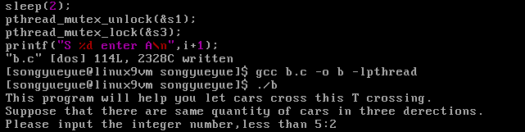
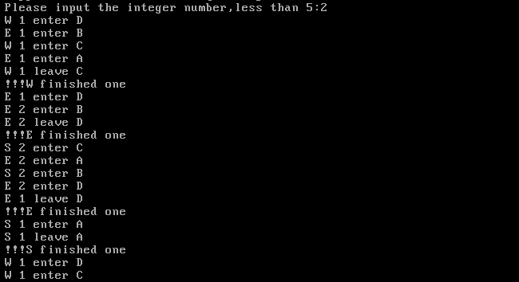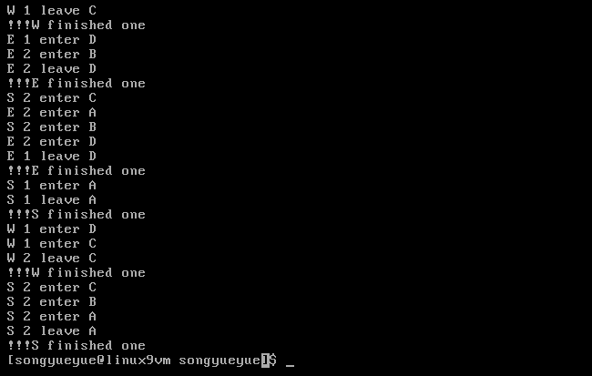

8.车辆死锁源代码
#include<stdio.h>
#include<stdlib.h>
#include<unistd.h>
#include<semaphore.h>
#define Max 5
pthread_t E[Max];
pthread_t W[Max];
pthread_t S[Max];
pthread_mutex_t s1;
pthread_mutex_t s2;
pthread_mutex_t s3;
pthread_mutex_t s4;
int i;
void *s(void *a1)
{
pthread_mutex_lock(&s1);
printf("S %d enter C\n",i+1);
sleep(2);
pthread_mutex_lock(&s2);
printf("S %d enter B\n",i+1);
sleep(2);
pthread_mutex_unlock(&s1);
pthread_mutex_lock(&s3);
printf("S %d enter A\n",i+1);
sleep(2);
pthread_mutex_unlock(&s2);
printf("S %d leave A\n",i+1);
printf("!!!S finished one\n");
sleep(2);
pthread_mutex_unlock(&s3);
}
void *e(void *a2)
{
pthread_mutex_lock(&s2);
printf("E %d enter B\n",i+1);
sleep(2);
pthread_mutex_lock(&s3);
printf("E %d enter A\n",i+1);
sleep(2);
pthread_mutex_unlock(&s2);
pthread_mutex_lock(&s4);
printf("E %d enter D\n",i+1);
sleep(2);
pthread_mutex_unlock(&s3);
printf("E %d leave D\n",i+1);
printf("!!!E finished one\n");
sleep(2);
pthread_mutex_unlock(&s4);
}
void *w(void *a3)
{
pthread_mutex_lock(&s1);
pthread_mutex_lock(&s4);
printf("W %d enter D\n",i+1);
sleep(2);
printf("W %d enter C\n",i+1);
sleep(2);
pthread_mutex_unlock(&s4);
printf("W %d leave C\n",i+1);
printf("!!!W finished one\n");
sleep(2);
pthread_mutex_unlock(&s1);
}
int main(int argc,char *argv[])
{
int c;
printf("This program will help you let cars cross this T crossing.\n");
printf("Suppose that there are same quantity of cars in three derections.\n");
printf("Please input the integer number,less than 5:");
scanf("%d",&c);
if(c>Max)
{
printf("You enter the wrong number,try again.\n");
exit(1);
}
int i1=pthread_mutex_init(&s1,NULL);
if(i1!=0)
{
printf("Create error.");
exit(1);
}
int i2=pthread_mutex_init(&s2,NULL);
if(i2!=0)
{
printf("Create error.");
exit(1);
}
int i3=pthread_mutex_init(&s3,NULL);
if(i3!=0)
{
printf("Create error.");
exit(1);
}
int i4=pthread_mutex_init(&s4,NULL);
if(i4!=0)
{
printf("Create error.");
exit(1);
}
for(i=0;i<c;i++)
{
pthread_create(&W[i],NULL,(void*)w,(void*)(i+1));
pthread_create(&E[i],NULL,(void*)e,(void*)(i+1));
pthread_create(&S[i],NULL,(void*)s,(void*)(i+1));
sleep(5);
}
for(i=0;i<c;i++)
{
pthread_join(W[i],NULL);
pthread_join(E[i],NULL);
pthread_join(S[i],NULL);
}
exit(0);
}

管道通信

1.实验目的
- 了解管道的基本概念。
- 掌握Linux支持的管道通信方式。

2.实验内容
利用管道通信机制，实现输入字符串的自动分流操作。一共涉及三个管道，四个进程。分别为：
P1：从键盘接收输入字符串，写入管道pipe1。
P2：从pipe1接收字符串，若字符串的长度为偶数，则将其写入管道pipe2中，否则将其写入管道pipe3中。
P3：从pipe2中读出字符串，并显示“pipe2：Even length string：偶长度字符串”。
P4：从pipe3中读出字符串，并显示“pipe3：Even Odd string：奇长度字符串”。
输出exit后退出程序。
管道示意图如下图所示：
pipe2

P3
pipe1

P1 P2 P2
pipe3
P4

管道示意图

3.准备知识
- 查阅相关资料理解管道的基本概念和相关知识。
- 了解Linux支持的管道通信方式。

4.实验原理

(1)管道的概念及特点
管道是Linux进程通信的手段之一，存在两个进程：一个进程从管道的一段把数据输入进去，另一个进程可从管道的另一端读取这些数据。Linux中有两种管道：无名管道和有名管道。无名管道用于具有亲缘关系的进程间的通信，有名管道可在任意进程中使用。管道具有以下特点：
1) 管道是半双工的，同一时间，数据只能单向流动；若两个进程之间需要相互通信，则需要建立两个管道。
2) Linux系统中把管道看做是一种特殊文件，采用文件管理的方法对管道进行管理，且只存在于内存中。
- 数据测读出和写入都是单向的，不能从管道写端读取数据，也不能向管道读端写入数据。

(2)管道的创建
管道的创建是由系统调用pipe（）函数实现的，其原型定义如下：
#include<unistd.h>
Int pipe(int fds[2]);
要用管道机制实现父子进程之间的通信，组需要先由pipe（）创建管道，再由系统调用fork（）创建一个子进程，然后通过管道在另个进程间进行数据传送，实现进程间的相互通信。

(3)管道的读写
pipe（）函数有一个参数fds[2]，是管道两端的描述字。管道一端只能进行读操作，由描述字fds[0]表示，即管道读端；另一端只能用于写，由描述字fds[1]表示，即管道写段。可在对管道进行读写操作时，调用close，read，write等I/O操作。
从管道读取数据时，读函数判断管道写端的描述字fds[1]，若写端不存在，则读函数返回的读出字节数为0；若写端存在，如果请求的字节数目大于管道中现有的数据字节数，则返回管道中现有的数据字节数，否则返回请求的字节数。

5.数据结构和函数介绍

(1)数据结构
int d1[2]; //管道描述符号P1-P2
int d2[2]; //管道描述符号P2-P3
int d3[2]; //管道描述符号P2-P4
int r,j,k; //存储管道创建的返回值
char buff[200];
printf("Please input a string: ");
scanf("%s",buff); //用户输入的字符串

(1)函数介绍
P1创建子进程P2：

r=fork();
if(r)/*是P2执行*/
{
/*P1必须关闭写*/
close(d1[1]);
/*P2从pipe1中读信息*/
read(d1[0],buff,sizeof(buff));
if(strlen(buff)%2 == 1)//判断字符串长度 为奇数
{
j=fork();//创建子进程P3
if(j)//P3执行
{
close(d2[1]);//关闭P2的写
read(d2[0],buff,sizeof(buff));//P3从pipe2中读
printf("P3 pipe2 odd length string：%s\n",buff);
close(d2[0]);//关闭P2的读
exit(0);
}
else//P2执行
{
close(d2[0]);//关闭P3的读
write(d2[1],buff,strlen(buff));//P2写入pipe2
printf("P2 finishes writing to pipe2.\n");
close(d2[1]);//关闭写
exit(0);
}
}
else//字符串长度为偶数
{
k=fork();//创建P4
if(k)//P4执行
{
close(d3[1]);//关闭P2的写
read(d3[0],buff,sizeof(buff));//从pipe2中读
printf("P4 pipe3 even length string：%s\n",buff);
close(d3[0]);//关闭读
exit(0);
}
else//P2执行
{
close(d3[0]);//关闭P4的读
write(d3[1],buff,strlen(buff));//P2写入pipe3
printf("P2 finishes writing to pipe3.\n");
close(d3[1]);//关闭写
exit(0);
}
}
}
else/* P1执行*/
{
close(d1[0]);//关闭pipe1 P2的读
write(d1[1],buff,strlen(buff));//将用户输入的字符串写入pipe1
close(d1[1]);//关闭写
exit(0);
}
}

6.实验分析
管道命令格式为：pipe（fds）
其中fds定义为：int fds[2]
pipe命令的执行将进入操作系统，返回时fds[0]为读文件操作符，fds[1]为写文件描述符，执行pipe命令的进程通过fork命令建立的子进程将自动继承该pipe文件，并可以利用文件读写命令实现相互间的通信。
假定进程P0在执行上述pipe命令建立管道后用fork命令创建了两个子进程P1和P2，P1和P2继承P0的文件获得管道fds使用权，因而可以相互通信。如下如所示：

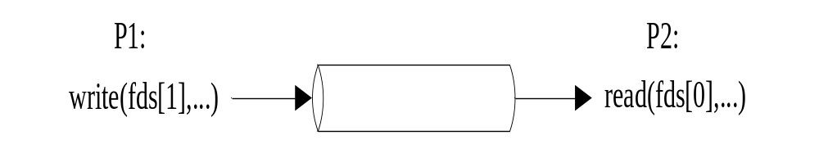

管道工作原理

本次实验的程序流程图，如下图所示。
开始

P1创建子进程P2

是否为P2执行
P1往pipe1中写入数据
N

P1从pipe1中读取数据

读取字符数据是否为偶数
N Y

P2创建子进程P3
P2创建子进程P4

是否为P3执行
是否为P4执行

P1往pipe2中写入数据
P1往pipe3中写入数据

P4从pipe3中读取数据

P3从pipe2中读取数据

结束

7.测试数据和实验结果
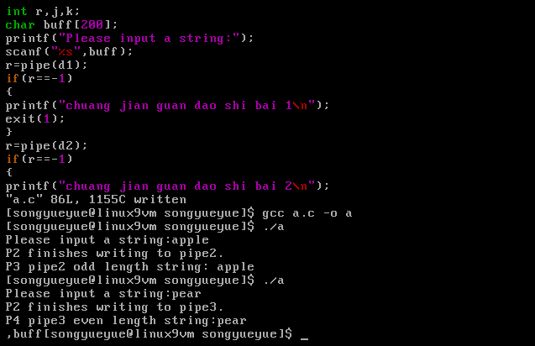

8.管道通信源代码
#include<sys/types.h>
#include<unistd.h>
#include<stdio.h>
#include<stdlib.h>
#include<string.h>
int main()
{
int d1[2];
int d2[2];
int d3[2];
int r,j,k;
char buff[200];
printf("Please input a string:");
scanf("%s",buff);
r=pipe(d1);
if(r==-1)
{
printf("chuang jian guan dao shi bai 1\n");
exit(1);
}
r=pipe(d2);
if(r==-1)
{
printf("chuang jian guan dao shi bai 2\n");
exit(1);
}
r=pipe(d3);
if(r==-1)
{
printf("chuang jian guan dao shi bai 3\n");
exit(1);
}
r=fork();
if(r)
{
close(d1[1]);
read(d1[0],buff,sizeof(buff));
if(strlen(buff)%2==1)
{
j=fork();
if(j)
{
close(d2[1]);
read(d2[0],buff,sizeof(buff));
printf("P3 pipe2 odd length string: %s\n",buff);
close(d2[0]);
exit(0);
}
else
{
close(d2[0]);
write(d2[1],buff,strlen(buff));
printf("P2 finishes writing to pipe2.\n");
close(d2[1]);
exit(0);
}
}
else
{
k=fork();
if(k)
{
close(d3[1]);
read(d3[0],buff,sizeof(buff));
printf("P4 pipe3 even length string:%s\n,buff");
close(d3[0]);
exit(0);
}
else
{
close(d3[0]);
write(d3[1],buff,strlen(buff));
printf("P2 finishes writing to pipe3.\n");
close(d3[1]);
exit(0);
}
}
}
else
{
close(d1[0]);
write(d1[1],buff,strlen(buff));
close(d1[1]);
exit(0);
}
}

（三）结果分析与实验体会
本次实验过程中，通过对车辆死锁问题和管道通信的操作，具体了解了死锁产生的原因以及解决死锁的方法。同时通过对管道通信的操作，熟悉了管道的实现方法。在实验过程中，由于对Linux的一些操作不是十分熟悉，在具体调试过程中也遇到了一些问题，比如：Linux不支持汉字，在程序调试过程中会出现乱码等现象。不过最后通过修改，顺利完成了实验。经过这次实验，我已经了解预防和避免死锁的方法以及Linux支持的管道通信方式。另一方面，对Linux操作系统有了更进一步的认识，对其一些基本的操作方法也更加了解。

（四）参考文献
[1]《操作系统实验教程（Linux版）》潘景昌 编著清华大学出版社 2010
[2]《操作系统原理与Linux系统实验》庞丽萍 编著 机械工业出版社 2011
[3]《嵌入式系统设计与实例开发实验教材Ⅰ》洪兴 周亦敏 主编 清华大学出版社 2005

